6а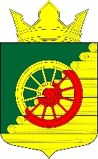
РЕСПУБЛИКА КАРЕЛИЯ
АДМИНИСТРАЦИЯ БОРОВСКОГО СЕЛЬСКОГО ПОСЕЛЕНИЯ
ПОСТАНОВЛЕНИЕ

от 20 февраля 2020 г. № 6а
п. Боровой

О внесении изменений в Постановление Администрации Боровского сельского поселения
«Об утверждении Порядка и сроков представления, рассмотрения и оценки предложений заинтересованных лиц о включении дворовой территории в муниципальную программу
«Формирование современной городской среды на территории Боровского сельского поселения
на 2018-2022 годы», подлежащей благоустройству в 2018-2022 годах» № 1 от 09.01.2018 года (в редакции Постановления от 29.11.2018 г. № 50)

Руководствуясь мероприятиями программы Формирование современной городской среды на территории Боровского сельского поселения на 2018-2024 годы, утверждённой Постановлением Администрации Боровского сельского поселения № от 29 марта 2018г. № 16 (с изменениями и дополнениями от 30.03.2019 г и от 28.11.2019 г.)

Администрация Боровского сельского поселения, ПОСТАНОВЛЯЕТ:
- Внести следующие изменения в Постановление Администрации Боровского сельского поселения «Об утверждении Порядка и сроков представления, рассмотрения и оценки предложений заинтересованных лиц о включении дворовой территории в муниципальную программу «Формирование современной городской среды на территории Боровского сельского поселения на 2018-2022 годы», подлежащей благоустройству в 2018-2022 годах» (далее – Порядок) № 1 от 09.01.2018 года (в редакции Постановления от 29.11.2018 г. № 50)
  - В наименовании Постановления и далее по тексту после слова «подлежащей благоустройству в 2018-2022 годах» заменить на «подлежащей благоустройству в 2018-2024 годах
  - Пункт 8.1. изложить в следующей редакции:
«8.1. К рассмотрению для участия в конкурсном отборе в очередном году рассматриваются проекты, представленные не позднее 1 сентября текущего года. При этом допускается внесение изменений в проекты до 15 января очередного года. Проекты, представленные после 1 сентября текущего года, рассматриваются для участия в конкурсном отборе на очередной год.
Все многоквартирные дома, по дворовым территориям которых представлены проекты до 1 сентября текущего года, включаются в адресный перечень дворовых территорий многоквартирных домов, нуждающихся в благоустройстве в 2018 – 2024 годах в соответствии с муниципальной программой.»
  - В пункте 11 слова «не позднее 13 февраля» заменить на «не позднее 13 октября текущего года»
  - В пункте 13 слова «не позднее 13 февраля 2018, 2019, 2020, 2021, 2022 года соответственно» заменить на «не позднее 13 октября текущего года»
  - В пункте 14 слова «15 февраля 2018, 2019, 2020, 2021, 2022 годов соответственно» заменить на «1 ноября текущего года соответственно»
- Настоящее Постановление вступает в силу со дня подписания.
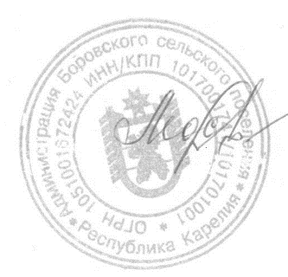
- Обнародовать настоящее постановление путем размещения его официального текста на официальном сайте Боровского сельского поселения в информационно-телекоммуникационной сети общего пользования.

Глава
Боровского сельского поселения Л.В. Мостайкина

